Presezzo
Informa

Impianti sportivi comunali
Nel gennaio scorso abbiamo indetto una procedura di affidamento della gestione degli impianti sportivi comunali riservata a cinque operatori del settore (Polisportive) fra le quali quella di Presezzo, in quanto la precedente procedura di affidamento del servizio, approvata nel lontano 1984, era stata più volte rinnovata alla scadenza con diverse modifiche al testo originale.
La nuova normativa attuale prevede che il “soggetto” aggiudicatario della gestione del servizio, si faccia anche carico dei costi relativi alle utenze (energia elettrica, acqua, gas), importo che nel nostro caso raggiunge i 30.000 euro annui.
A questo si deve aggiungere il fatto che anche il contributo comunale (che negli ultimi anni era di circa 18.000 euro) e che poteva essere erogato nel rispetto della normativa allora vigente, oggi non può più essere elargito, andando così a complicare ulteriormente la gestione dell’intero complesso sportivo. La procedura ha visto la partecipazione della sola Polisportiva di Presezzo (la stessa che ha gestito continuativamente i nostri impianti per ben 32 anni) che quindi si è aggiudicata il servizio.
Successivamente una più approfondita valutazione dei vincoli economici e normativi previsti nel bando, che come anzidetto prevedono a carico dell’ente gestore tutte le utenze e le manutenzioni ordinaria delle strutture, oltre alla mancata erogazione del contributo comunale, ha fatto sì che la Polisportiva rinunciasse alla presa in carico della nuova gestione. Questo comporta il fatto che l’Amministrazione dovrà indire una nuova gara, questa volta aperta a tutti i soggetti interessati, per l’aggiudicazione della gestione degli impianti ad un nuovo gestore. Nel frattempo, la stessa Amministrazione dovrà gestire questo periodo sostituendosi alla Polisportiva.
L’impegno è quello di garantire a tutti gli utenti degli impianti di poterne usufruire come fatto sino ad oggi. Da parte dell’Amministrazione non si può che esprimere un grande Grazie alla Polisportiva del nostro paese, ai suoi dirigenti e ai moltissimi volontari per l’impegno profuso in tutti questi anni al servizio dello sport e dei nostri giovani e anche dei “meno giovani”. L’auspicio è che si trovi presto un nuovo soggetto che possa gestire le diverse strutture e garantire il servizio agli oltre 1000 iscritti alle varie attività sportive, convinti che lo sport, sia a livello agonistico e che amatoriale, sia una esperienza essenziale alla formazione delle nuove generazioni, alla socializzazione e al mantenimento di corretti stili di vita.
Paolo Alessio
Sindaco Di Presezzo

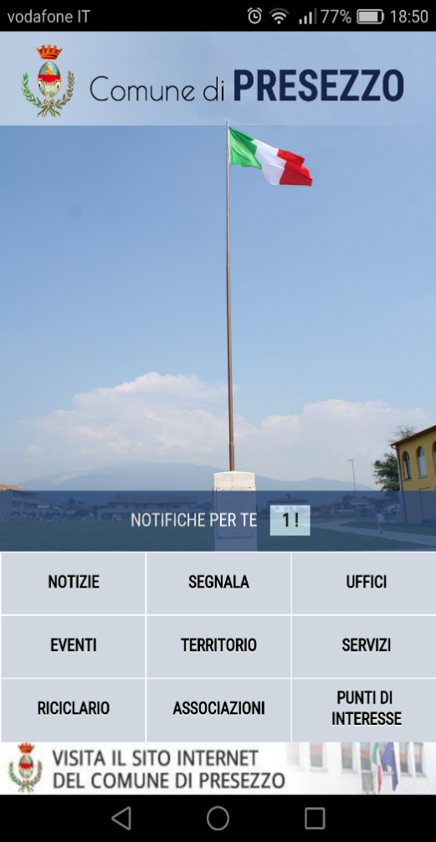
APPresezzo

È On-Line sul Play Store dei dispositivi ADROID la nuova App del comune di Presezzo.
All’interno della App potrete trovare news, eventi, notizie utili sugli uffici e sullo smaltimento rifiuti. Verranno trasmesse le notizie flash attraverso le notifiche che verranno visualizzate direttamente sulla barra di stato degli utenti. Inoltre tutti i cittadini potranno accedere al menu segnalazioni e inviare foto e suggerimenti agli uffici competenti!
https://play.google.com/store/app/details?id=com.presezzo
A breve verrà rilasciata anche la versione per i dispositivi IOS.

PARATA VEICOLI ELETTRICI
Sabato 17 Settembre dalle ore 10.00
L’Amministrazione Comunale di Presezzo organizza per SABATO 17 SETTEMBRE la terza edizione della Parata dei Veicoli elettrici che sarà costituita da un Tour dell’Isola Bergamasca realizzato in collaborazione con l’Associazione dei Comuni Agenda 21 idz (Isola, Dalmine e Zingonia) e PromoIsola; ed inserito come evento della Settimana Europea della Mobilità Sostenibile (12-18 settembre 2016).
La parata è organizzata con il contributo di Evbility e vede l’adesione di privati cittadini anche di altre regioni d’Italia che hanno scelto di usare l’auto elettrica per gli spostamenti di tutti i giorni. Alla partenza saranno presenti anche i bambini aderenti al Piedibus di Presezzo. SABATO 17 SETTEMBRE: si parte alle ore 10.00 da Presezzo dal parcheggio di via Olimpia, con tappa presso i Municipi dei Comuni di Ponte San Pietro, Brembate di Sopra, Ambivere, Mapello, Sotto il Monte Giovanni XXIII, Carvico, Villa d’Adda, Calusco d’Adda, Solza, Medolago, Suisio, Bottanuco e si giunge a Capriate S. Gervasio dove il corteo si fermerà a Crespi d’Adda per il pranzo e per la ricarica dei veicoli. La ripartenza farà tappa presso i Municipi di Brembate, Filago, Madone, Bonate Sotto, Chignolo d’Isola, Terno d’Isola, Bonate Sopra per giungere nuovamente a Presezzo verso le ore 16.00. Durante l’itinerario la carovana farà una breve sosta presso alcune bellezze architettoniche/artistiche/monumentali/scientifiche dell’Isola Bergamasca: Parco Astronomico “La Torre del Sole” a Brembate di Sopra, Madonna di Prada a Mapello, Casa Natale di S. Giovanni XXIII a Sotto il Monte, Traghetto di Leonardo presso Villa d’Adda, Castello di Bartolomeo Colleoni a Solza, Villaggio Operaio di Crespi d’Adda (Patrimonio Unesco), Villa Tasca a Brembate, Castello di Marne a Marne di Filago, Fornace a Madone, Basilica di S. Giulia a Bonate Sotto e Palazzo Furietti Carrara a Presezzo. Si farà una tappa presso le stazioni di ricarica posizionate da Agenda21 con Evbility a Presezzo, Carvico e Filago. Per coinvolgere le scuole superiori ci sarà inoltre un passaggio presso gli Istituti Second. Superiori “Betty Ambiveri” e “Maironi da Ponte”. La parata sarà aperta dal mezzo elettrico che Agenda21 consegnerà gratuitamente in mattinata al Comune di Presezzo, in sostituzione di un mezzo endotermico. Ad ogni Sindaco che accoglierà il corteo sarà consegnata una pergamena nella quale verrà attestata l’adesione al Tour e verrà chiesto un maggiore impegno per un sistema di trasporto condiviso ed ecocompatibile con possibili ricadute occupazionali e crescita economica locale. Organizzare questo evento con un gruppo di veicoli di privati cittadini che usano l’auto o la moto elettrica tutti i giorni per andare al lavoro significa invogliare ulteriormente i residenti nei nostri territori a scegliere di valutare questa modalità di trasporto i cui vantaggi ambientali e (nel medio periodo) economici iniziano ad essere chiari a molte persone; favoriti anche dall’iniziativa dell’Amministrazione Comunale che con Agenda 21 lo scorso anno è stato tra i primissimi Comuni dell’intera Provincia di Bergamo ha installare un importante punto di ricarica su suolo pubblico ad uso della collettività presso il parcheggio di via Olimpia.
LA 11° FESTA DELLA SOSTENIBILITA’
Domenica 18 Settembre dalle ore 9.30
Il Comune di Presezzo ospita DOMENICA 18 SETTEMBRE 2016 dalle 9.30 alle 18.30 presso la Nuova Piazza (ex caserma Moioli) l’11° Festa della Sostenibilità. L’importante giornata è inserita nell’ambito della Settimana Europea della Mobilità ed avrà come tema “La Mobilità Intelligente e Sostenibile - un investimento per l'Europa”: un’importante occasione per sottolineare gli stretti legami tra economia e trasporto. L’intero evento è promosso e organizzato dal Comune di Presezzo, da Agenda21 - Isola Bergamasca Dalmine-Zingonia, e da PromoIsola, con il patrocinio della Comunità dell’Isola Bergamasca. Questa occasione di incontro è pensata per dare la possibilità ai cittadini dei comuni limitrofi e a coloro che sono interessati a scegliere comportamenti in linea con i criteri della sostenibilità di toccare con mano le novità offerte dal mercato. L’accesso alla fiera è gratuito. Saranno presenti una trentina di aziende impegnate nella diffusione di tecnologie orientate al risparmio energetico e delle energie rinnovabili, alla mobilità elettrica, al risparmio idrico, agli acquisti verdi. Presenti anche gli agricoltori del territorio per promuovere le produzioni locali. Durante la fiera nello stand di Agenda21 i cittadini che ancora non l’hanno fatto potranno iscriversi ai Gruppi Comunali di Smaltimento dell’Amianto, uno degli ultimi in ordine di tempo dei progetti attivati dall’Amministrazione Comunale in collaborazione con l’Associazione. Una serie di eventi caratterizzeranno questa edizione della manifestazione: la grande rilevanza data al comparto mobilità sostenibile avrà come apice la possibilità per adulti e ragazzi di provare una moto elettrica e la presentazione al pubblico dello scooter che sarà possibile acquistare nel 2017 tramite il gruppo di acquisto scooter elettrico (gas.e) che sarà costituito attraverso l’Agenda21 idz. La tecnologia applicata all’ambiente vedrà la presenza e la possibilità di provare dei droni, che attraverso numerose applicazioni possono diventare importanti strumenti per il monitoraggio del territorio e affiancamento di progetti che richiedono controlli in quota (fotovoltaico, amianto).
La possibilità di uso creativo dei materiali sarà illustrata tramite laboratori di riciclo per i bambini e attraverso la sfilata di abiti sartoriali realizzati con materiali di riciclo.
Vi aspettiamo numerosi!!!
Informazioni aggiornate su www.a21isoladalminezingonia.bg.it in news.
Daniele Carrara
Capogruppo di maggioranza - Consigliere Delegato Ambiente, Sicurezza

NUOVE TELECAMERE PER LA VIDEOSORVEGLIANZA

Nell’ambito del potenziamento del programma di Sicurezza Comunale, nelle ultime settimane sono state installate sul nostro territorio nuove telecamere di sorveglianza, un ulteriore sforzo da parte dell’Amministrazione Comunale per contrastare infrazioni stradali, abbandono di rifiuti, atti vandalici e furti che colpiscono determinate zone del paese.

Si tratta dell’acquisto di 14 telecamere fisse a colori ad alta definizione e 1 telecamera di sorveglianza mobile, collocate in aree sensibili o colpite da specifiche problematiche quali la via Vittorio Veneto, l’area esterna del Centro Culturale “Il Riccio”, il Parco Fiore, il Parco Comunale, l’area del cimitero e la zona industriale delle “Marzole”.

Tutte le nuove telecamere offrono grandi prestazioni, dotate di una ottima visuale al buio con possibilità di programmare lo zoom e la direzione della telecamera stessa.

I nuovi dispositivi posizionati sulla via Vittorio Veneto sono inoltre in grado di rilevare in tempo reale le auto che non sono fornite di assicurazione e revisione scaduta oltre a monitorare il traffico lungo la via principale del Comune.

Grazie a questo importante strumento tecnologico la Polizia locale preposta alla visione dei filmati stessi, avrà la possibilità di identificare facilmente gli autori dei suddetti reati e quindi sanzionarli..
Inoltre grazie alla telecamera di sorveglianza mobile sarà possibile monitorare determinate zone del nostro paese spostando con estrema facilità “l’occhio elettronico” a seconda della necessità e delle possibili criticità riscontrate così da poter creare un punto mobile di osservazione e controllo.
L'acquisto delle telecamere di Sorveglianza è stato effettuato dal Comune di Presezzo che anche grazie alla partecipazione e alla conseguente vittoria di un bando Regionale ha permesso di ottenere una cifra a fondo perduto pari a € 27.800 per un totale di € 36.000 previsti per l’intera opera.
Un ulteriore passo da parte dell’Amministrazione Comunale che ha sempre ritenuto una assoluta priorità la Sicurezza e l’integrità dei propri cittadini e del territorio, tutto questo senza grandi proclami urlati ai quattro venti ma grazie al lavoro portato avanti con impegno giorno dopo giorno.

Daniele Carrara
Capogruppo di maggioranza - Consigliere Delegato Ambiente, Sicurezza

POLISPORTIVA - LA FINE DI UN POZZO SENZA FINE!
Nel mese di gennaio si è svolto finalmente il bando per appaltare gli impianti e le attrezzature sportive di proprietà comunale; una procedura fortemente auspicata dalla Lega Nord per il rispetto della legge nella gestione della cosa pubblica, lasciata per troppo tempo in balia del pressapochismo e della superficialità. In questa fase, il bando era aperto solo alle polisportive e il solo soggetto che ha partecipato si è quindi aggiudicato la gara: la Polisportiva Presezzo. Questa avrebbe assunto una serie di impegni per la gestione del patrimonio sportivo comunale secondo (finalmente) le regole dettate dalla Legge Regionale art. 1 comma 2 L.R. 27/2006 e dal bando sopraccitato.
A distanza di tre mesi, apprendiamo che è stata trasmessa una DIFFIDA da parte dell’Amm.ne Com.le alla Polisportiva Presezzo perchè ha lasciato scadere i termini per poterne assumere la gestione. Nel caso in cui la Polisportiva rispondesse alla diffida declinando l’impegno precedentemente assunto, da parte nostra gradiremo qualsiasi altra candidatura alla gestione perché nei 32 anni trascorsi, alla luce dei "dati raccolti" e che abbiamo verificato, ha dato prova di non aver saputo amministrare bene. Infatti, ha potuto sopravvivere anche grazie alle anomale iniezioni di denaro da parte delle diverse amministrazioni susseguitesi, le quali ‘’caritatevolmente’’ elargivano cospicue cifre (soldi dei contribuenti) a copertura dei buchi di bilancio causati da poco oculate gestioni. Ai presezzesi sono rimasti in capo i mutui da pagare…. E per molti anni a venire!
Anche quest’anno sono stati regalati alla Polisportiva migliaia di euro per salvare ancora una volta un bilancio deficitario ma siamo certi che l’attuale Amm.ne Comunale prenderà l’esempio di Hernàn Cortés, il conquistatore spagnolo che, giunto sulle coste messicane, per togliersi il dubbio se tornare o meno in patria, fece bruciare le sue navi; in modo analogo confidiamo che l’amministrazione non avrà tentennamenti, ripensamenti o crisi di pietismo da voler soccorrere nuovamente un direttivo che ha già spillato soldi in quantità industriale alla comunità.
Grazie anche alla sistematica elusione della Legge Regionale da parte delle precedenti amministrazioni, diventava facile spendere oltre le proprie risorse sapendo che poi a ripianare tutto qualche santo avrebbe provveduto. Ci auguriamo quindi che i buchi di bilancio restino a carico di chi li ha creati, perché la tanto sbandierata ‘’credibilità gestionale” a noi risulta solo millantata.
Sembra che per taluni la nostra richiesta di trasparenza sia una ‘’colpa’’, noi siamo invece convinti che evitare sprechi di denaro pubblico sia un ‘’merito’’.
Sarà nostra cura informarvi sull'evoluzione di questa telenovelas.
Gruppo Consiliare Lega Nord Forza Italia
Summer Memories
